МІНІСТЕРСТВО ОСВІТИ І НАУКИ УКРАЇНИ

НАЦІОНАЛЬНИЙ УНІВЕРСИТЕТ "ЛЬВІВСЬКА ПОЛІТЕХНІКА"

ІНСТИТУТ ПІСЛЯДИПЛОМНОЇ ОСВІТИ

КАФЕДРА CИСТЕМ ШТУЧНОГО ІНТЕЛЕКТУ



ЗВІТ ДО ЛАБОРАТОРНОЇ РОБОТИ №6

**Підготувала:**

Студентка групи КН-209

Кульчицька Олена

**Викладач:**

Мельникова Н.І.

2020

Лабораторна робота №6

*на тему:*

***“Виконання реляційних операцій реляційної алгебри засобами SQL”***

**Мета роботи:** Розробити SQL запити для виконання операцій реляційної алгебри: проекції, селекції, натурального з’єднання, умовного з’єднання.

**Короткі теоретичні відомості.**

В реляційну алгебру крім теоретико-множинних операцій входять ще й реляційні операції над відношеннями. Зокрема проекція, селекція, натуральне та умовне з’єднання.

*Проекцією* відношення

*R*( *A*1, *A*2 ,..., *An* )

на задану підмножину множини атрибутів

*A* '  {*Ai*1, *Ai* 2 ,..., *Aik* }

*A* називають множину

*R*[ *A*']

проекцій кортежів відношення на ці

атрибути за вилученням повторень. Тобто операція створення проекції створює нову таблицю шляхом виключення певних стовпців з існуючої таблиці. Для створення проекції – реляційної таблиці, що складається лише з деяких визначених стовпців іншої реляційної таблиці – ми просто вказуємо початкову таблицю, а далі перелічуємо ті стовпці, які хочемо залишити.

Результатом операції *селекції* деякого відношення *R* за заданим критерієм  є нове

відношення, яке утворюється з тих кортежів, значення атрибутів яких роблять істинною

умову, сформульовану критерієм

*select*(*R*, )  

*R* ' . Критерій селекції – це логічний вираз,

який порівнює значення атрибутів кортежу з деякими заданими величинами. Вимоги до значень атрибутів критерію формулюються через порівняння значень (=, >, <, >=, <= тощо).

Операція *натурального з’єднання* визначається для двох відношень

*R*( *A*1 , *A*2 ,..., *An* ) та

*S* (*B*1 , *B*2 ,..., *Bm* ) , де

*A*  *B*  

0 , тобто відношення мають однакові атрибути. Результатом

операції є нове відношення, множина атрибутів якого є об’єднанням множин атрибутів першого та другого відношень, а кожен кортеж утворюється шляхом об’єднання тих кортежів відношень, в яких значення спільних атрибутів співпадають:

Дана операція призначена для утворення більш крупних відношень з більш дрібних.

Результатом *умовного з’єднання* двох відношень

*R*( *A*1, *A*2 ,..., *An* )

та *S* (*B*1, *B*2 ,..., *Bm* ) , де

*A*  *B*  0 , є нове відношення, множина атрибутів якого є об’єднанням множини атрибутів

першого та другого відношень, а кожен кортеж утворюється шляхом об’єднання тих кортежів відношень, для яких виконується критерій умовного з’єднання за атрибутами:

Для утворення умовного з’єднання необхідно визначити критерій або умову порівняння атрибутів з вказаним виразом або між собою.

Для створення проекції на мові SQL можна використовувати директиву створення віртуальних таблиць CREATE VIEW:

**CREATE VIEW** *ім’я_проекції* [(*перелік_полів*)]

**AS SELECT DISTINCT** (*перелік_полів*) **FROM** *ім’я_таблиці*

**Хід роботи.**

Таблиця страв *dish:*

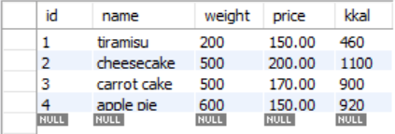

Таблиця страв *ingredient:*

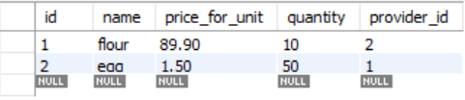

1. Запит на виконання проекції:



Результат запиту:

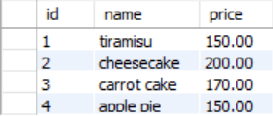

1. Запит на виконання селекції найдешевших страв:



Результат запиту:

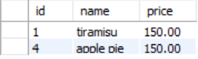

1. Запит на виконання натурального з’єднання ingredient i dishen:



Результат запиту:

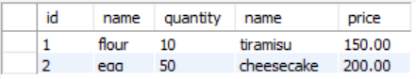

1. Запит на виконання умовного з’єднання. Додатковою умовою тут буде порівняння ціни інгредієнту і ціни страви.

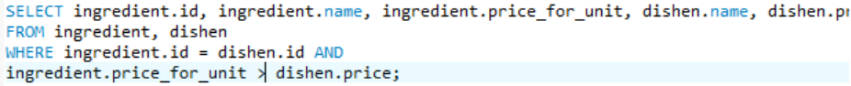

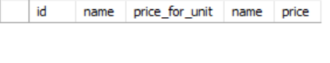

**Висновок:** на цій лабораторній роботі було розглянуто операції реляційної алгебри та здійснено проекцію, селекцію, натуральне та умовне з’єднання таблиць.